**(Kelas - Kelompok)**

**Nama Produk Aplikasi**



Foto

Foto

Foto

JEAN RICHNERD RANTABARTRAHJAGA

XRPL6 & 14

Leader

KAFI AZAMI AJUNA

X RPL 6 & 16

Anggota

Icha Chayrany Azizah

X RPL 6 & 13

Anggota

Jessica Ristiani

X RPL 6 & 15

Anggota

**GOLDEN CIRCLE**

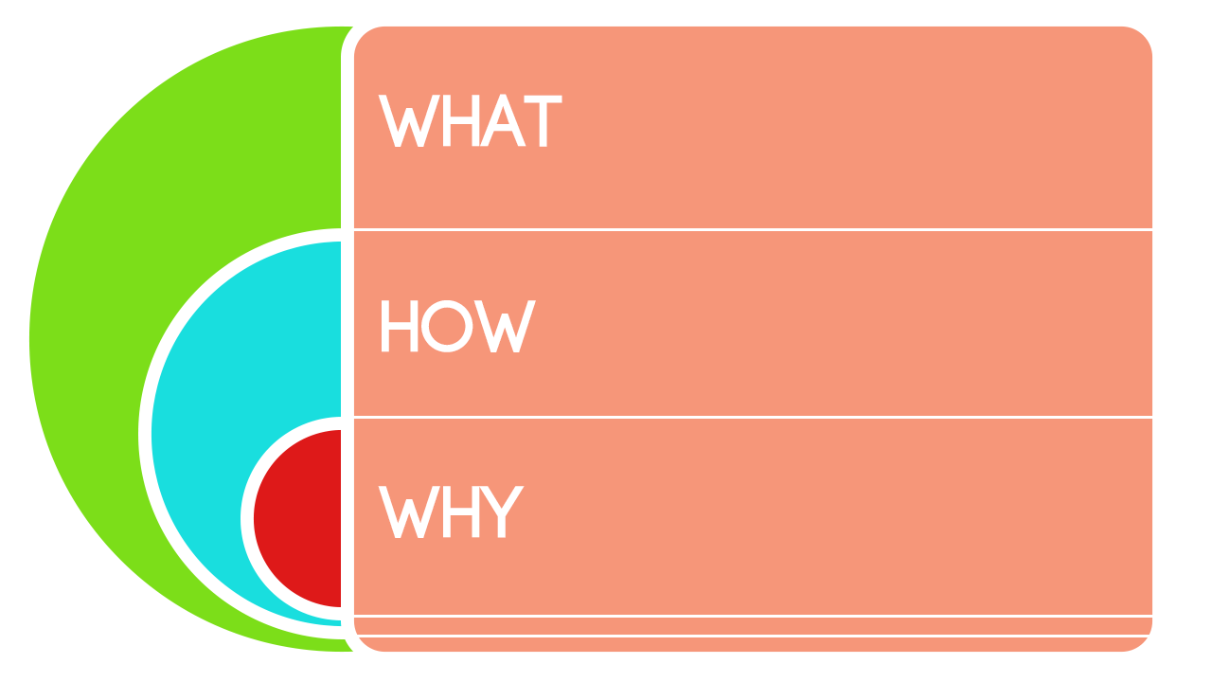

***Kesenjangan antara UMKM Indonesia dengan Tiongkok membuat kami mengembangkan aplikasi untuk UMKM Indonesia agar mampu menyaingi Produk Tiongkok dengan mengurangi beban biaya namun tetap memperhitungkan aspek kontribusi UMKM terhadap PDB sekaligus mengontrol tingkat emisi tiap UMKM agar mampu menahan terjadinya Climate Change***

***Kami menggunakan Just-In-Time Inventory, Model hybrid dan juga bulk sebagai metode kami mengelola Inventory juga distribusi yang kami miliki, URUP mungkin menggunakan kombinasi dari ketiga pendekatan ini tergantung pada jenis produk, permintaan pasar, dan strategi logistik. Pendekatan yang digunakan memungkinkan kita untuk menawarkan harga kompetitif sambil tetap memastikan bahwa konsumen mendapatkan produk mereka dengan cepat dan efisien.***

***URUP merupakan  Web application berbasis M.E.R.N untuk mengelola sistem pengiriman dan inventory yang efisien untuk tiap UMKM yang berkerja sama dengan kami. URUP menggunakan model pengiriman mirip GO-SEND dan beberapa metode untuk mengatasi masalah dalam pengiriman.***

**BUSINESS MODEL CANVAS**

**KEY ACTIVITIES**

**KEY PARTNER**

**CUSTOMER RELATIONSHIPS**

1. Dengan membuat seuah wadah untuk menampung para “pelaku” umkm akan membuat kami dapat memberikan fasilitas Dimana para pelaku umkm bebas berwirausaha tanpa mengkhawatirkan fasilitas

**UNIQUE VALUE PROPOSITIONS**

1. Mengurangi biaya logistik (**Percepatan Logistik**)
2. Memantik calon wirausahawan baru
3. Menambah lapangan kerja

**CUSTOMER SEGMENTS**

1. Pelaku UMKM di Indonesia
2. Konsumen di Indonesia

**KEY RESOURCES**

1. Hanya melakukan pengiriman saat pesanan diproses (Just In Time Inventory)
2. Ketersediaan fasilitas untuk pelaku umkm
3. App dapat mengontrol limbah yang di hasilkan pelaku umkm

**CHANNELS**

1. Social media

**COST**

**REVENUE STREAMS**